**Жуковский Павел 3 курс 12 группа**

**Лабораторная работа №2**

**Вариант 8**

**Описание задачи**

Импресарио готовит выставку старинных автомобилей, среди которых могут быть Buggati, Cadillac, Cobra, Corvette, Pierce Arrow, Studebaker. Опрос показал, что посмотреть именно Buggati придут 58 специально приглашенных гостей, Cadillac — 37, Cobra — 42, Corvette — 40, Pierce Arrow — 55 и Studebaker — 33. Бюджет организации выставки составляет 15 млн y.e. Стоимость доставки автомобиля на выставку и обеспечение его сохранности составляют 6, 4, 3.8, 4.2, 5.5 и 3.2 млн y.e. соответственно. Задача импресарио в том, чтобы привлечь как можно больше специально приглашенных гостей, не превышая бюджет на организацию. Кроме того, на выставке должно быть не менее трех старинных автомобилей. Если Corvette будет выбран для выставки, то и Cobra должен там быть. Если же Buggati отсутствует, то обязательно нужно включить в показ Cadillac. Постройте математическую модель и найдите оптимальное решение задачи. Определите, каким может быть минимальный и максимальный бюджет, чтобы выставка состоялась.

**Решение**

Можно заметить, что данная задача имеет относительно небольшое количество случаев выборки автомобилей. Мы можем выбрать: сочетание из трёх автомобилей, сочетание из четырёх автомобилей, сочетание из пяти автомобилей или же сочетание из всех шести автомобилей. Сочетания из одного и двух автомобилей сразу в расчёт не берём, т.к. по условию нам важно, чтобы было как минимум 3 автомобиля.

Таким образом, не учитывая пока что наш бюджет, а также 2 условия (касательно Corvette, Cobra, Buggati и Cadillac) изначально мы имеем следующее количество вариантов выборки автомобилей.

1) Количество всех сочетаний из шести автомобилей по три:

2) Количество всех сочетаний из шести автомобилей по четыре:

3) Количество всех сочетаний из шести автомобилей по пять:

4) Количество всех сочетаний из шести автомобилей по шесть:

$$С_{6}^{6}= \frac{n!}{\left(n-k\right)!*k!}=\frac{6!}{\left(6-6\right)!*6!}=\frac{6!}{0!*6!}=\frac{1}{1}=1$$

Тогда общее количество всех случаев, которое нам нужно перебрать:

$$\sum{\left(способов\right)=}С_{6}^{3}+С_{6}^{4}+С_{6}^{5}+С_{6}^{6}=20+15+6+1=42$$

Таким образом, нам достаточно перебрать и проверить на остальные условия 42 случая, а из них выбрать: 1) самый экономный вариант выставки (в плане средств бюджета), 2) самый эффективный вариант выставки (в плане количества гостей).

**Реализация**

Для этого я реализовал программу на языке программирования Python. Листинг программы ниже (файл main.py с исходным кодом также будет прикреплён на портале вместе с этим отчётом):

from itertools import combinations  
  
# Жуковский Павел, 3 курс, 12 группа  
# ИСО, Лабораторная Работа №2, Вариант 8  
  
"""  
Импресарио готовит выставку старинных автомобилей, среди которых могут быть Buggati, Cadillac, Cobra, Corvette,  
Pierce Arrow, Studebaker. Опрос показал, что посмотреть именно Buggati придут 58 специально приглашенных гостей,  
Cadillac — 37, Cobra — 42, Corvette — 40, Pierce Arrow — 55 и Studebaker — 33. Бюджет организации выставки составляет  
15 млн y.e. Стоимость доставки автомобиля на выставку и обеспечение его сохранности составляют 6, 4, 3.8, 4.2, 5.5 и  
3.2 млн y.e. соответственно. Задача импресарио в том, чтобы привлечь как можно больше специально приглашенных гостей,  
не превышая бюджет на организацию. Кроме того, на выставке должно быть не менее трех старинных автомобилей. Если  
Corvette будет выбран для выставки, то и Cobra должен там быть. Если же Buggati отсутствует, то обязательно нужно  
включить в показ Cadillac. Постройте математическую модель и найдите оптимальное решение задачи. Определите, каким  
может быть минимальный и максимальный бюджет, чтобы выставка состоялась.  
"""  
  
# Список из троек вида: (Название машины, стоимость обслуживания машины, количество зрителей)  
cars = (("Buggati", 6000000, 58), ("Cadillac", 4000000, 37), ("Cobra", 3800000, 42),  
 ("Corvette", 4200000, 40), ("Pierce Arrow", 5500000, 55), ("Studebaker", 3200000, 33))  
  
# Бюджет организации  
budget = 15000000  
  
# Список всех выборок машин  
all_samples = []  
  
# Для решения этой задачи нам достаточно перебрать 42 случая выборок машин  
# Множества всех выборок по три машины - 20 выборок  
# Множества всех выборок по четыре машины - 15 выборок  
# Множества всех выборок по пять машин - 6 выборок  
# Множества всех выборок по шесть машин - 1 выборка  
for num in range(3, 7): # Список выборок (сначала из трёх, потом из четырёх и так далее)  
 curr_sample_list = []  
 for combination in combinations(cars, num):  
 cars_list = list(combination)  
 curr_sample_list.append(cars_list)  
 all_samples.append(curr_sample_list) # К общему списку выборок прибавляем новый список (сначала из трёх, потом из четырёх и так далее)  
  
# Объединяем список из 4-ёх списков выборок в один большой список выборок  
all_samples = sum(all_samples, [])  
  
# Минимальный бюджет, необходимый для самой дешёвой, но допустимой выставки машин  
min_budget = budget  
# Максимальное число гостей, которое удастся собрать на самой дешёвой допустимой выставке  
min_budget_guests = 0  
# Выборка машин для самой дешёвой выставки  
min_budget_sample = ()  
  
# Максимальный бюджет, необходимый для самой дорогой, но в тоже время допустимой по средствам, выставки машин  
max_budget = 0  
# Максимальное число гостей, которое удастся собрать на самой дорогой допустимой выставке  
max_budget_guests = 0  
# Выборка машин для самой дорогой допустимой выставки  
max_budget_sample = ()  
  
for exhibition in all_samples:  
 curr_cost = 0 # Стоимость текущей выставки  
 curr_guests = 0 # Количество гостей текущей выставки  
 if ("Corvette", 4200000, 40) in exhibition and ("Cobra", 3800000, 42) not in exhibition:  
 exhibition.append(("Cobra", 3800000, 42))  
 if ("Buggati", 6000000, 58) not in exhibition and ("Cadillac", 4000000, 37) not in exhibition:  
 exhibition.append(("Cadillac", 4000000, 37))  
 for curr_car in exhibition:  
 car, car_cost, car_guests = curr_car  
 curr_cost += car_cost  
 curr_guests += car_guests  
 if curr_cost < budget: # Если общая стоимость обслуживания получилась меньше, чем нам позволяет бюджет  
 if curr_cost < min_budget: # Если общая стоимость обслуживания меньше самого дешёвого варианта  
 min_budget = curr_cost # Фиксируем сумму для самого дешёвого варианта  
 min_budget_guests = curr_guests # Фиксируем гостей для самого дешёвого варианта  
 min_budget_sample = exhibition # Фиксируем выборку машин этой выставки  
 if curr_guests > max_budget_guests: # Если количество гостей больше максимального  
 max_budget = curr_cost # Фиксируем бюджет, который мы на это затратим  
 max_budget_guests = curr_guests # Фиксируем максимальное количество гостей  
 max_budget_sample = exhibition # Фиксируем выборку машин этой выставки  
  
print("В результате работы программы были рассчитаны две наиболее эффективные тактики для организации выставки:")  
print("1) Самая дешёвая в плане средств, но в же тоже время допустимая выставка")  
print("Общая стоимость:", min_budget)  
print("Количество гостей:", min_budget_guests)  
print("Машины данной выставки:")  
for car in min_budget_sample:  
 print('"' + car[0] + '"')  
print("2) Самая дорогая в плане средств и эффективная в плане количества гостей, но в же тоже время допустимая выставка")  
print("Общая стоимость:", max_budget)  
print("Количество гостей:", max_budget_guests)  
print("Машины данной выставки:")  
for car in max_budget_sample:  
 print('"' + car[0] + '"')

Общая идея программы заключается в следующем:

1) Сначала мы с помощью библиотеки itertools генерируем все возможные (необходимые нам) 42 комбинации автомобилей и помещаем их в список. Каждый элемент такого списка – это какой-то набор машин (их может 3, 4, 5 или 6). В свою очередь, данные о машинах хранятся в виде троек («Название машины», стоимость обслуживания этой машины, количество фаворитов этой машины). Таким образом, у нас есть список всех возможных выставок.



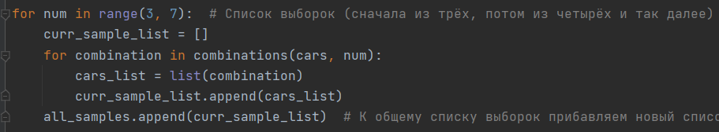



2) Далее, мы проверяем каждый из 42 случаев (каждый элемент списка all_samples), где потом для каждого случая (для каждой выборки) проверяем наши два условия:

– Если есть Corvette, то обязательно добавляем в выборку ещё и Cobra (если её ещё нету);

– Если нету Buggati, то обязательно добавляем в выборку Cadillac (если её ещё нету).

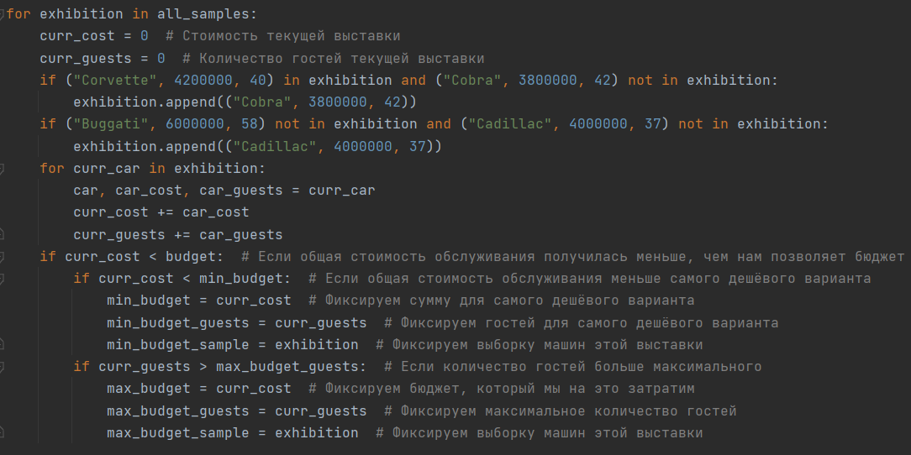

3) В конце мы фиксируем ту выборку, где затраченные средства минимальны при соблюдении всех условий (min_budget_sample), а также ту выборку, где удалось собрать наибольшее количество гостей при соблюдении всех условий и бюджета (max_budget_sample).

**Результаты**

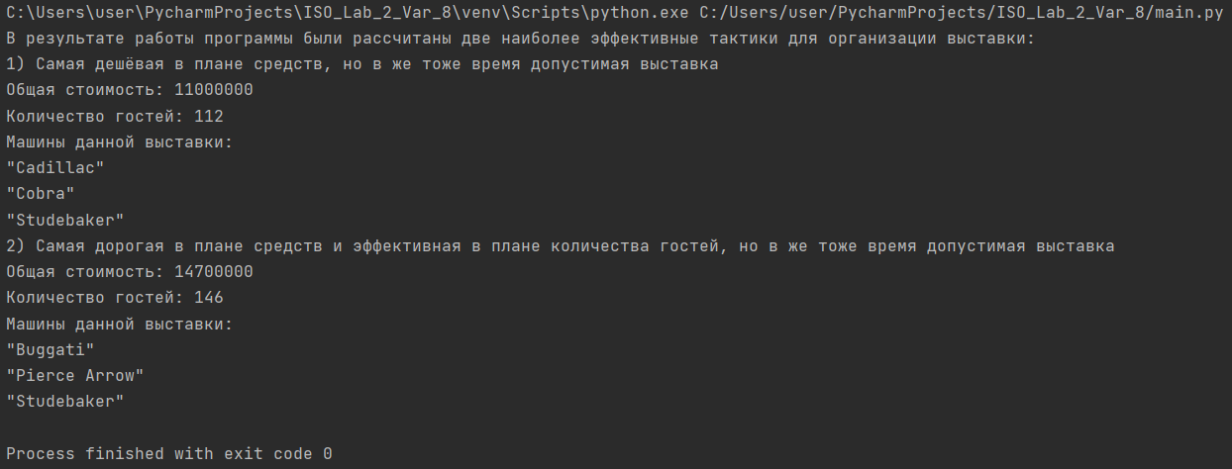

**Выводы**

Исходя из результатов работы программы можно сделать вывод, что в качестве решения данной задачи могут быть эффективны следующие два способа выборки машин для выставки:

**1) Вариант решения с минимальными затратами средств бюджета**

Автомобили: «Cadillac», «Cobra», «Studebaker»

Общая стоимость проведения выставки: 11,000,000 у.е.

Предполагаемое количество гостей на выставке: 112

Заметим, что в данном решении действительно соблюдаются условия и ограничения: 1) бюджет меньше 15,000,000 у.е.; 2) нету автомобиля «Corvette», соответственно не обязательно наличие автомобиля «Cobra» (хотя он и был выбран); 3) нету автомобиля «Buggati», соответственно присутствует «Cadillac».

**2) Вариант решения с максимальным предполагаемым количеством гостей**

Автомобили: «Buggati», «Pierce Arrow», «Studebaker»

Общая стоимость проведения выставки: 14,700,000 у.е.

Предполагаемое количество гостей на выставке: 146

Заметим, что в данном решении действительно соблюдаются условия и ограничения: 1) бюджет меньше 15,000,000 у.е.; 2) нету автомобиля «Corvette», соответственно не обязательно наличие автомобиля «Cobra»; 3) есть автомобиль «Buggati», соответственно не обязательно присутствие «Cadillac».